Fotoaparát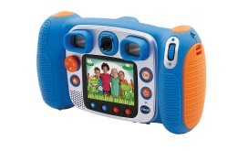
V režimu Fotoaparát můžete vytvářet běžné fotografie, autoportréty nebo fotografovat s vložením vtipných efektů. Stisknutím tlačítka pro změnu objektivu přepnete mezi předním a zadním objektivem. Pokud chcete použít funkci digitálního zoomu, použijte kolečko zoomu.

Fotografické efekty a režimy obrázků
Pokud chcete přidat razítka, rámečky, legrační obličejové efekty, kaleidoskopické efekty nebo efekty třesením, stiskněte levý nebo pravý kurzor směrového tlačítka. Vyberte efekt anebo stisknutím tlačítka hvězda přejděte do nabídky dalších efektů a vyberte jiný efekt.Chcete-li přidat nebo změnit efekt barevného filtru, otáčejte v režimu fotoaparátu otočným kroužkem. Filtr ovlivní i další vybrané efekty.
V režimu "3 fotky za sebou" vytvoříte 3 snímky jedním stisknutím
spouště fotoaparátu. Blesk a efekty barevného filtru budou
v tomto režimu deaktivovány proto, aby bylo dosaženo rychlého
a nepřetržitého snímání.
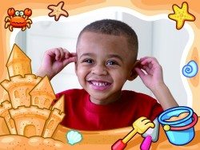

Společné foto

Zvolte režim Společné foto a vytvořte si fotografii, na které budete společně s přáteli.

Video 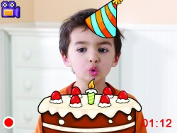
V režimu Video můžete natáčet běžná videa nebo i videa se zábavnými animacemi a také přidávat efekt barevného filtru. Mezi nejpoužívanější efekty videa patří kreslené efekty, animované (pohyblivé) efekty a animované efekty s hudbou.

Hlasový záznamník
V režimu hlasového záznamníku můžete nahrát svůj vlastní hlas v délce až 10 minut na jednu nahrávku. K hlasovým nahrávkám lze přidat efekty změny hlasu.

Zatřes fotkou
Vtipná aplikace, která přidává efekty do fotografií zatřesením s fotoaparátem
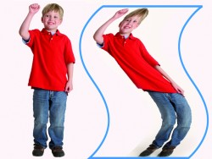 | 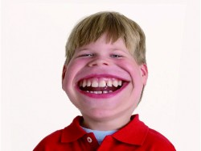

Analýza tváře 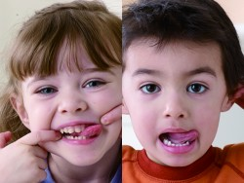
S aplikací Analýza tváře si můžete vyfotit svého přítele a aplikace vám sdělí, jak chytrý je váš přítel!

Hry
V režimu hry lze hrát až 5 her, které podporují ovládání hry pouze pohybem fotoaparátu. Už žádné nudné sezení!
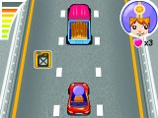 | 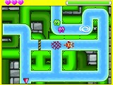
Režim automatického portrétu 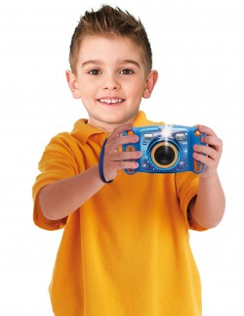
vám umožní automaticky udělat fotografie sebe sama. Stačí zůstat před kamerou a počkat až fotoaparát 3x zrychleně zapípá. Kamera odpočítává nastavené vteřiny a po rychlém trojitém pípnutí pořídí snímek. Zajistěte, aby podmínky osvětlení byly co nejlepší a aby fotoaparát byl ve stabilní poloze, tak aby mohl detekovat obličeje.

Zejména rodiče ocení vysokou odolnost výrobku i možnost nastavení rodičovského zámku, který dokáže omezit čas, který děti stráví hraním her. Hraní her lze i úplně zakázat.

Technické údaje:
Hlavní rozdíly mezi Kidizoom DUO 5.0 a DUO MX 5.0: Model MX je aktualizovanou verzí původního modelu. Mimo aktualizovaných ovladačů a her, je model DUO MX 5.0 kompletně lokalizován do českého nebo slovenského jazyka (lze přepínat v nastavení). Původní model nabízel pouze angličtinu.
Displej: 2.4" TFT barevný LCD
Rozlišení foto (přední kamera)
2560 x 1920 (5.0 MP) pro běžné fotografie
1600 x 1200 (2.0 MP) pro focení a natáčení s efekty
Zadní kamera, 640 x 480 (0,3 MP)
Režim rozlišení je volitelný
video: 320 × 240 při užití vnitřní paměti, 320 × 240 při užití paměťové karty
Délka videozáznamu: 5 minut při využití vnitřní paměti, 10 minut při využití paměti SD karty
Digitální zoom: 4×
Rozsah ostření: od 46 cm do ∞
Dosah blesku: 92–400 cm
Vnitřní paměť 256 MB vestavěné paměti (sdílené s programem, vlastní uživatelská paměť bude menší)
Formát souboru Video: AVI (Movie JPEG) (zaznamenávané pomocí Kidizoom® Kid Connect), Foto: Standard Baseline JPEG (pro Kidizoom® Kid Connect)
Paměťová karta: microSD / microSDHC karta (není součástí balení) s doporučenou kapacitou od 1 GB do 32 GB.
Propojení Vestavěný USB port (mini-USB), USB 2.0 kabel (součástí balení)
Baterie 4× AA (LR6) alkalické baterie (jsou součástí)
Provozní teplota 0–40°C

